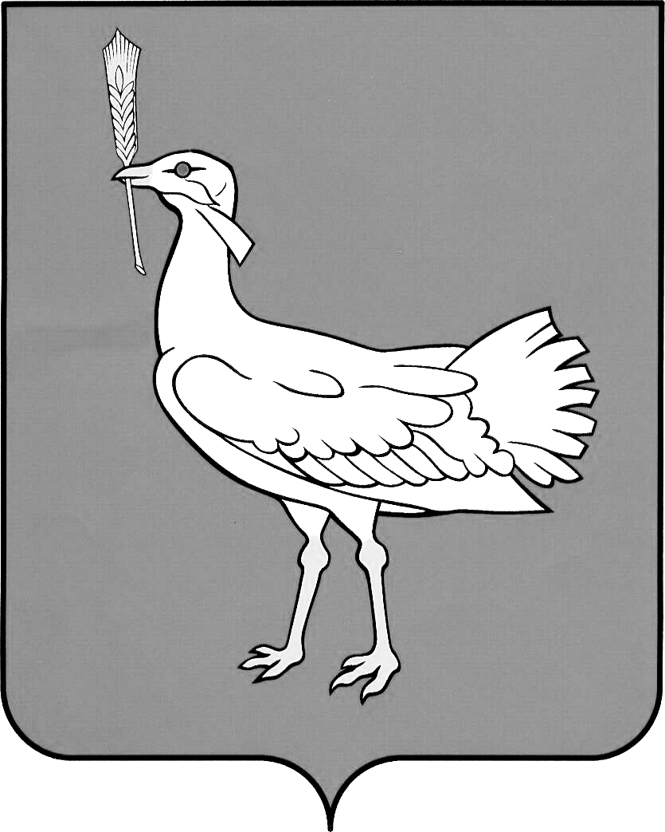

АДМИНИСТРАЦИЯ

МУНИЦИПАЛЬНОГО

РАЙОНА
БОЛЬШЕГЛУШИЦКИЙ
САМАРСКОЙ ОБЛАСТИ

ПОСТАНОВЛЕНИЕ

от 5 мая 2015года №599

О внесении изменений в постановление администрации муниципального района Большеглушицкий Самарской области №364 от 27 марта 2013года «Об утверждении Порядка предоставления в 2013 – 2015 годах субсидий сельскохозяйственным товаропроизводителям, организациям потребительской кооперации и организациям агропромышленного комплекса, осуществляющим свою деятельность на территории Самарской области, в целях возмещения части процентной ставки по краткосрочным кредитам (займам)»
В целях приведения муниципальных правовых актов муниципального района Большеглушицкий Самарской области в соответствии с действующим законодательством администрация муниципального района Большеглушицкий Самарской области

ПОСТАНОВЛЯЕТ:

1. Внести в постановление администрации муниципального района Большеглушицкий Самарской области №364 от 27 марта 2013года «Об утверждении Порядка предоставления в 2013 – 2015 годах субсидий сельскохозяйственным товаропроизводителям, организациям потребительской кооперации и организациям агропромышленного комплекса, осуществляющим свою деятельность на территории Самарской области, в целях возмещения части процентной ставки по краткосрочным кредитам (займам)» следующие изменения:

1.1. В наименовании и пункте 1 Постановления слова «в 2013-2015 годах» заменить словами «в 2015-2017 годах»;
1.2.Изложить Порядок предоставления в 2013-2015годах субсидий сельскохозяйственным товаропроизводителям, организациям потребительской кооперации и организациям агропромышленного комплекса, осуществляющим свою деятельность на территории Самарской области, в целях возмещения части процентной ставки по краткосрочным кредитам (займам) в редакции согласно приложению к настоящему постановлению.
2. Опубликовать настоящее постановление в газете «Степные известия» и разместить на официальном Интернет-сайте администрации муниципального района Большеглушицкий Самарской области.
3. Настоящее постановление вступает в силу после его официального опубликования.

Глава муниципального района
Большеглушицкий Самарской области А.В. Грибеник

Исп: Шиянова О.В. 8(846 73)2-18-81

